Más información:
Elisabet Carvajal/ Diana Fernández
Tel. 93 434 21 88
El mes de julio, de martes a sábado, y el resto del año el primer sábado
de cada mes
El Centro Interactivo del Pescado de Mercabarna abre por primera vez al público general a partir del mes de junio
El espacio descubre a mayores y pequeños el camino que hace el pescado desde que se captura hasta que llega a la mesa
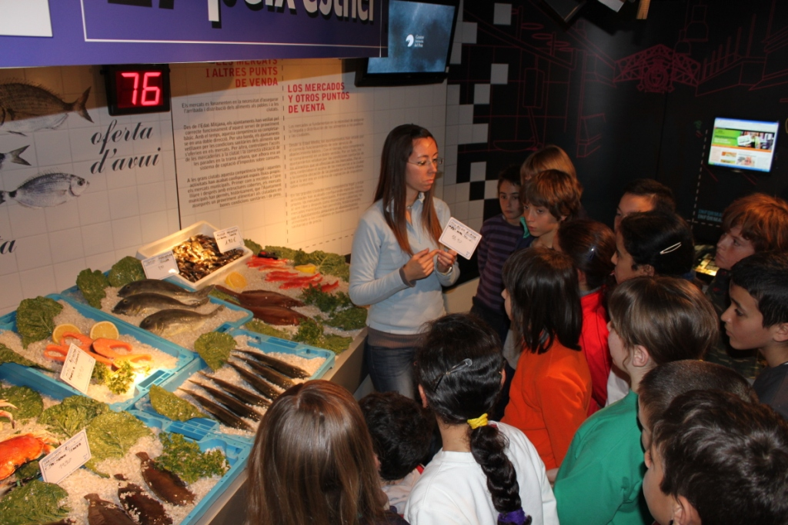
Barcelona, mayo de 2012.- El Centro Interactivo del Pescado de Mercabarna (CIP) www.centreinteractiudelpeix.org, espacio museográfico único en España para saberlo todo sobre el pescado que comemos, abre por primera vez al público general a partir del sábado 2 de junio. Durante el curso escolar, se podrá visitar el primer sábado de mes y en julio, estará abierto de martes a sábado. El mes de agosto el CIP estará cerrado.
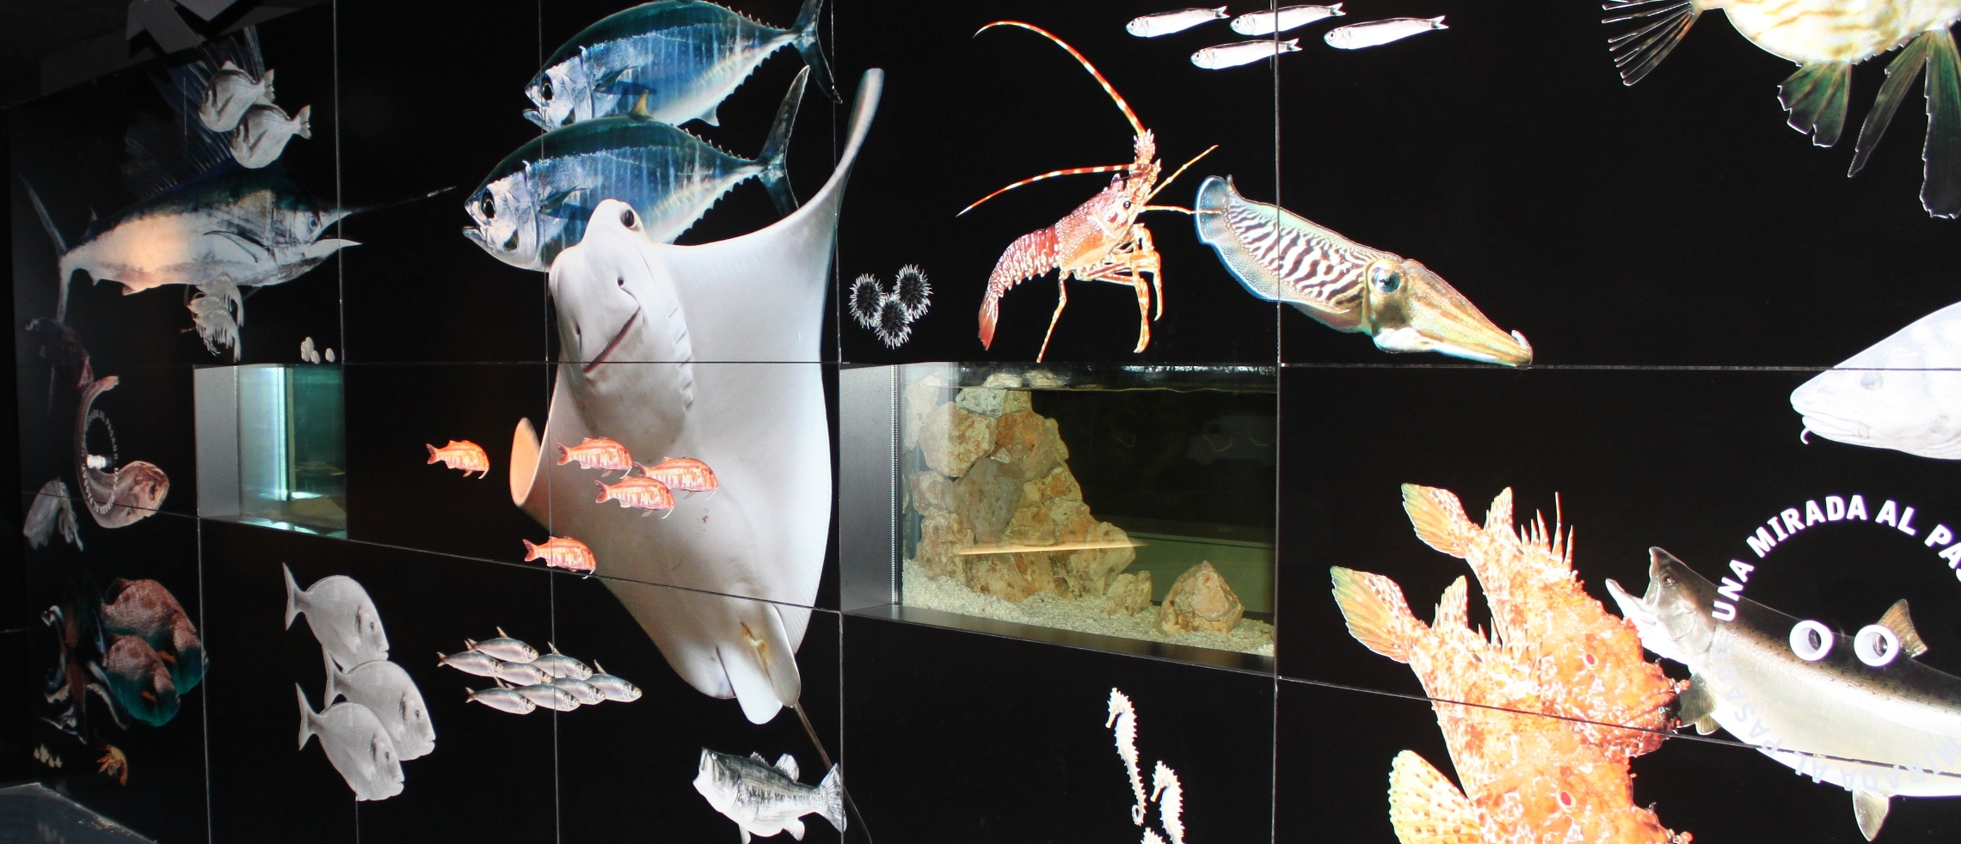
El CIP descubre a grandes y pequeños el mundo del pescado y el marisco como alimento y muestra el camino que sigue este producto desde que se pesca hasta que llega a la mesa. El horario de la visita es de 11 a 12.30h y las reservas se pueden hacer por teléfono al 93 556 76 76 o 93 336 37 11 o a través de la dirección web info@centreinteractiudelpeix.org. El precio de las entradas es de 5 euros para adultos y de 3 euros para menores de 6 años. Durante el mes de julio, las entradas de martes a viernes tendrán un precio de 3 euros, y los sábados, de 5 euros. Las visitas se harán siempre que haya un grupo mínimo de 20 personas.
El CIP es un proyecto impulsado por el Gremio de Mayoristas de Pescado de Barcelona (GMP) con la colaboración de Mercabarna, que se puso en marcha en junio de 2010. Su originalidad radica en que está especializado en el pescado comercial con una vocación educativa y divulgativa.
El espacio está dividido en cinco ámbitos, en los cuales el visitante se adentra, entre otros aspectos, en los diferentes artes de pesca, la lonja y la subasta de pescado; los diversos orígenes y variedades de pescado y el funcionamiento de la acuicultura; la función del Mercado Central del Pescado y la venta detallista de pescado en los mercados municipales, pescaderías, etc. El circuito acaba con los beneficios que

aporta a la salud comer pescado a todas las edades y la pirámide de los alimentos según la Dieta Mediterránea.
Éxito entre los escolares
Hasta ahora, el Centro Interactivo del Pescado sólo se destinaba al público escolar. De hecho, a lo largo de este curso 2011-2012 está previsto que más de 6.000 niños y niñas visiten este espacio y participen en la actividad educativa “Crece con el Pescado”. Esta cifra supone un incremento de visitantes del 33% respecto al curso anterior, y sitúa el CIP como un proyecto de referencia en Cataluña para que los niños y la población en general hagan una inmersión en el mundo del pescado y tomen conciencia de la importancia de su consumo para mantener una alimentación equilibrada.
Patrocinadores
El Centro Interactivo del Pescado de Mercabarna está impulsado por el Gremio de Mayoristas del Pescado de Barcelona y Provincia con la colaboración de Mercabarna y de los siguientes patrocinadores: FROM, Ministerio de Medio Ambiento, Medio Rural y Marino; Departamento de Agricultura, Ganadería, Pesca, Alimentación y Medio Natural de la Generalitat de Cataluña; Fondo Europeo de la Pesca; Instituto Municipal de Mercados de Barcelona; Agencia Catalana de Consumo; Consorcio de Comercio, Artesanía y Moda de Cataluña; Asociación Nacional de Mayoristas de Pescado en Mercas; Asociación de Productores Mejilloneros Cabo Cruz; Bon Preu; Cámara de Comercio de Barcelona; Fundación La Caixa; Fundación Dieta Mediterránea; Gremi de Peixaters de Cataluña; Banco de Sabadell; Consejo de Productos del Mar de Noruega; Caprabo; Frimercat; Hielos Torné y Transportes Novoa.

